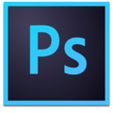Adobe Photoshop – Seznámení s rozhraním

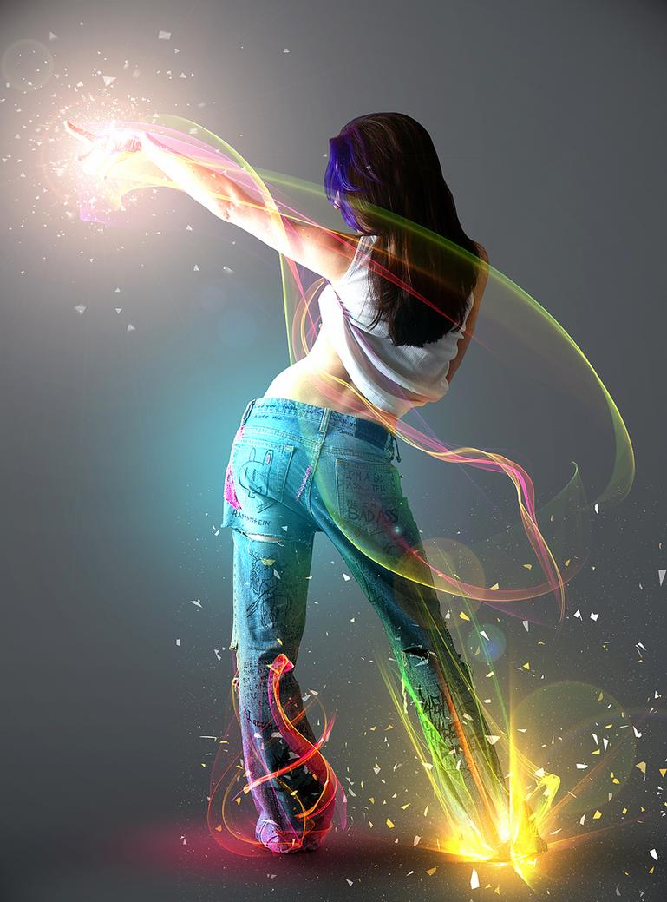

První spuštění a otevření souboru
Po spuštění aplikace se ocitneme na domovské obrazovce, která nám nabídne informace o nových funkcích, tipy a triky nebo seznam nedávných dokumentů.
Dále se na levé straně domovské obrazovky nachází tlačítka Vytvořit nový a Otevřít . Kliknutím na Vytvořit nový by se nám zobrazila nabídka s průvodcem pro vytvoření nového dokumentu. My ale klikneme na Otevřít a vybereme libovolný obrázkový soubor. Uvidíte obrázek a plochu Photoshopu s nástroji, vrstvami a dalšími okny, které si popíšeme příště:
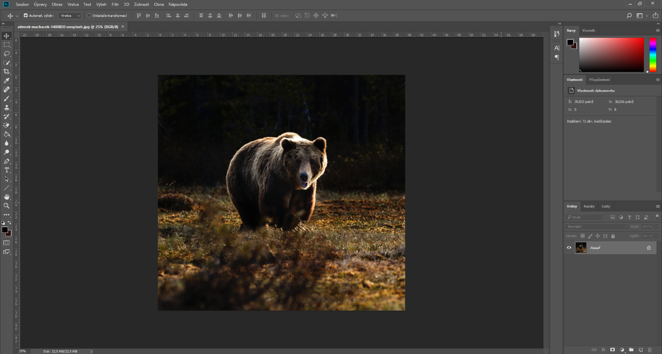
Fotografie: Zdeněk Macháček/unsplash.com/@zmachacek

Vytvoření nového dokumentu
Nový dokument můžeme vytvořit hned několika způsoby. Pokud se nacházíme na domovské obrazovce, můžeme na levé straně kliknout na "Vytvořit nový", v opačném případě klikneme na Soubor > Nový, nebo využijeme klávesové zkratky Ctrl + N. Tímto vyvoláme nové dialogové okno.
Jako první se vždy zobrazí karta Poslední, která slouží k otevírání nedávno použitých položek a šablon. Vedle této se nachází karta Uložené, zde nalezneme všechny námi uložené předvolby. Karta může být velice užitečná například v případě, že často pracujeme s firemními dokumenty, které mají stanovené rozměry a nemusíme je tak vždy dohledávat.
Adobe Photoshop také nabízí spoustu přednastavených dokumentů, které jsou uspořádány do následujících kategorií: Fotografie, Tisk, Umění a ilustrace, Web, Mobilní aplikace, Film a video. Tyto návrhy mají přednastavené rozměry, barevný režim, jednotky, umístění a rozlišení. Můžeme si také vybrat z několika šablon, které se následně stáhnou ze služby Adobe Stock. V případě, že by nám tyto šablony nestačily, můžeme si najít další na webových stránkách Adobe Stock.
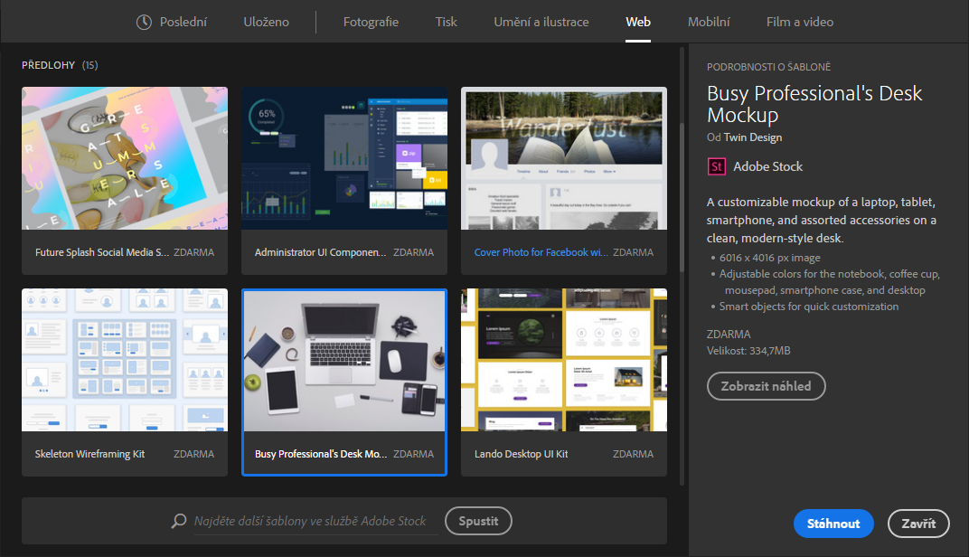
Ne vždy nám ale musejí přednastavené hodnoty vyhovovat. Můžeme si je tedy v pravé části tohoto dialogového okna změnit. Ovlivnit můžeme následující hodnoty: Název dokumentu, Šířka, Výška, Jednotky, Orientace, Návrhová plocha, Rozlišení, Barevný režim a Obsah pozadí. Pokud by nám to stále nestačilo, můžeme kliknout na Další volby a zobrazit si tak další doplňkové možnosti jako je Profil barev a Poměr stran a pixelů.
Ještě než klikneme na tlačítko "Vytvořit", můžeme si dokument s naším přednastavením uložit kliknutím na tlačítko , které se nachází vedle názvu dokumentu.

Pracovní plocha
Takto vypadá pracovní plocha ve výchozím nastavení v Adobe Photoshopu:
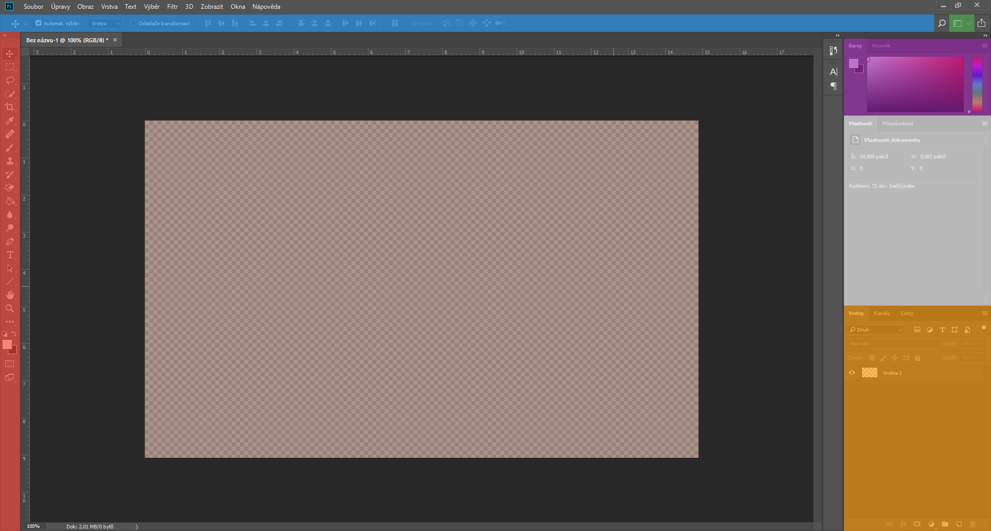
V horní části nalezneme základní panely:
- Pruh nabídek
- Pod ním je Pruh voleb (modrá) - Pruh voleb se při práci mění v závislosti na zvoleném nástroji.
- Vedle je Nabídka pracovní plochy (zelená) - Zde můžeme vytvářet nové plochy, přepínat mezi již vytvořenými nebo obnovit výchozí rozmístění panelů na ploše.
- Dále se na levé straně nachází Panel nástrojů (červená), tomu se dnes budeme ještě podrobně věnovat.
- Na pravé straně si potom můžeme všimnout Panelu Barev (fialová), Panelu vlastností (šedá) a Panelu vrstev (oranžová). Těmito panely se budeme zabývat v některé z následujících lekcí. Ve středu pracovní plochy se pak nachází okno s dokumentem (hnědá).
Dále pro nás bude velmi důležitý panel Vrstvy vpravo dole (oranžový), se kterým začneme pracovat již příště.
Pracovní plochu si můžeme velmi snadno upravit. Kliknutím na šipky , které se nachází vždy v horní části panelu, ho lze sbalit či rozbalit. Jednotlivé panely také lze v horní části uchopit za záložku a přemístit je tak na jinou pozici. Pokud nám bude nějaký panel chybět, můžeme si jej zobrazit kliknutím na Okna > Název panelu. Podobně můžeme panel i zavřít. Pokud bychom se chtěli ujistit, že si při práci pracovní plochu omylem nerozhodíme, klikneme na Okna > Pracovní plocha > Zamknout pracovní plochu. V Adobe Photoshopu můžeme mít vytvořených více pracovních ploch. Ty se vytváří kliknutím na Okna > Pracovní plocha > Nová pracovní plocha. Na naší ploše také můžeme skrýt všechny panely stisknutím klávesy Tab nebo skrýt všechny kromě panelu nástrojů pomocí klávesové zkratky Shift + Tab.

Panel nástrojů
Panel nástrojů obsahuje 62 nástrojů, které se dělí do 7 skupin. Jednotlivé skupiny a nástroje si popíšeme a potom si ukážeme i jak si panel nástrojů přizpůsobit.

Skupiny nástrojů
Některé nástroje jsou označeny malým trojúhelníkem vpravo dole. Ten nám naznačuje, že jsou zde seskupeny další nástroje. Mezi nástroji můžeme přepínat pomocí klávesových zkratek, které jsou u nich uvedeny. Pro přepínání nástrojů v jednotlivých skupinách pak musíme ještě podržet klávesu Shift. Například mezi nástroji pro výběr bychom si tedy přepínali pomocí Shift + M a podobně.
Nyní si pojďme jednotlivé nástroje stručně představit, podrobně si je samozřejmě vyzkoušíme během kurzu. Výchozí nástroje jsou zvýrazněné tučně.

Nástroje pro výběr
- Přesun (V) – Přesune vybranou oblast nebo vrstvu
- Obdélníkový výběr (M) – Vytvoří výběr ve tvaru obdélníku
- Eliptický výběr (M) – Vytvoří výběr ve tvaru elipsy
- Výběr jednoho sloupce – Vytvoří vodorovný výběr o šířce obrazového bodu
- Výběr jednoho řádku – Vytvoří svislý výběr o šířce obrazového bodu
- Laso (L) – Umožnuje volný výběr ("od ruky")
- Mnohoúhelníkové laso (L) – Vytváří výběr s rovnými okraji
- Magnetické laso (L) – Přizpůsobuje výběr tvaru objektu
- Rychlý výběr (W) – Vytváří výběr sledováním obrysů obrazu
- Kouzelná hůlka (W) – Vybírá podobně zbarvené oblasti

Nástroje oříznutí
- Oříznutí (C) – Ořízne obraz
- Řez (C) – Rozřízne obraz na části

Nástroje pro měření
- Kapátko (I) – Vybere vzorek barvy z obrazu
- Vzorkování barev (I) – Zobrazí hodnoty barev z obrazu
- Pravítko (I) – Změří vzdálenosti a úhly v obrazu

Nástroje pro retušování
- Bodový retušovací štětec (J) – Opraví nedostatky
- Retušovací štětec (J) – Opraví nedostatky pomocí obrazových bodů z jiné části obrazu
- Záplata (J) – Nahradí vybranou oblast obrazovými body z jiné části obrazu
- Červené oči (J) – Opraví efekt červených očí způsobený při pořizování fotografie
- Klonovací razítko (S) – Maluje vybranými obrazovými body z jiné části obrazu
- Razítko se vzorkem (S) – Maluje libovolným vzorem z naší kolekce
- Guma (E) – Zprůhlední obrazové body
- Kouzelná guma (E) – Zprůhlední podobně zabarvené oblasti
- Rozostření – Rozostří vybrané oblasti obrazu
- Zostření – Zaostří vybrané oblasti obrazu
- Rozmazání – Rozmaže barvy na obrazu
- Zesvětlení (O) – Zesvětlí vybrané oblasti obrazu
- Ztmavení (O) – Ztmaví vybrané oblasti obrazu
- Houba (O) – Změní sytost barev ve vybrané oblasti obrazu

Nástroje pro malování
- Štětec (B) – Základní nástroj pro malování
- Tužka (B) – Základní nástroj pro kreslení s ostrými hranami
- Nahrazení barvy (B) – Přemaluje vybranou barvou stávající barvu
- Míchací štětec (B) – Simuluje skutečnou malbu se štětcem
- Štětec historie (Y) – Obnoví vybrané oblasti obrazu do předchozího stavu
- Přechod (G) – Vytvoří přechod postupným prolínáním barev
- Plechovka barvy (G) – Vyplní stejnobarevné oblasti zvolenou barvou

Nástroje pro vektorové kreslení
- Nástroj pero (P) – Vytváří cesty pomocí kotevních bodů a táhel
- Cesta od ruky (P) – Přidává automaticky kotevní body při kreslení
- Pero se zakřivením (P) – Vytváří a mění cesty pomocí kotevních bodů
- Přidat kotevní bod – Přidá další kotevní bod
- Odstranit kotevní bod – Odebere kotevní bod
- Změnit bod – Upraví kotevní bod
- Vodorovný text (T) – Přidá vodorovný text
- Svislý text (T) – Přidá svislý text
- Vodorovná textová maska (T) – Vytvoří výběr ve tvaru vodorovného textu
- Svislá textová maska (T) – Vytvoří výběr ve tvaru svislého textu
- Výběr cesty (A) – Vybere všechny body cesty (celou cestu)
- Přímý výběr (A) – Vybere jednotlivé body cesty
- Obdélník (U) – Vykreslí obdélník
- Elipsa (U) – Vykreslí elipsu
- Mnohoúhelník (U) – Vykreslí mnohoúhelník
- Čára (U) – Vykreslí čáru
- Jiný tvar (U) – Vykreslí jiný tvar ze seznamu

Nástroje pro navigaci
- Ručička (H) – Posouvá mezi částmi dokumentu
- Otočení zobrazení (R) – Otáčí zobrazení dokumentu
- Lupa (Z) – Přiblíží zobrazení dokumentu

Přizpůsobení panelu nástrojů
Na konci lekce si ještě ukažme, jak lze panel nástrojů přizpůsobit. Kliknutím na Úpravy > Panel nástrojů vyvoláme nové dialogové okno.
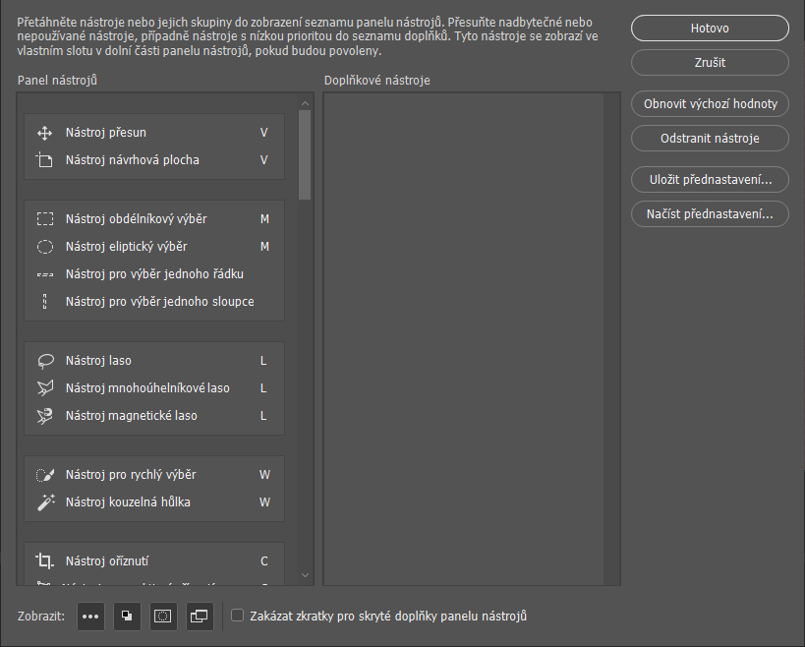
Zde můžeme samotné nástroje nebo celé skupiny nástrojů libovolně přeskupovat. Dále nepoužívané nástroje přesunout do složky Doplňkové nástroje. A také naše přednastavení panelu nástrojů uložit či obnovit do výchozího nastavení.

